ОТЧЕТ МАУ ДОЛ «Спутник» 2018г

Летние каникулы составляют значительную часть годового объёма свободного времени школьников, но далеко не все родители могут предоставить своему ребёнку полноценный, правильно организованный отдых. Исходя из этого, одной из главных задач является разработка педагогических систем, ориентирующих личность ребенка на саморазвитие.
Возможность хорошо, полноценно отдохнуть и с пользой провести время предоставляет МАУ ДОЛ «СПУТНИК» п. Верхние Серги.
Летом 2018 года в лагере отдохнуло и оздоровилось 247 детей в возрасте от 6,5 до 17 лет, из них 223 ребенка из Нижнесергинского муниципального района и 24 ребенка из разных городов Свердловской области (Первоуральск, Ревда, Екатеринбург)
Для работы в лагере была разработана педагогическая программа, целью которой являлось создание условий для формирования у детей и подростков привычек здорового образа жизни, способности к реализации творческих идей.
Первая (01.06.2018-21.08.2018) и вторая (24.06.2018-14.07.2018г) оздоровительные смены в МАУ ДОЛ «Спутник» назывались «Продюсерский центр «ШИРЕ КРУГ» и были связана со здоровым образом жизни и творчеством.
Для интересного отдыха ребята были вовлечены в игру. Каждый отряд на период смены (21 день) стал отдельной кинокомпанией.
Каждый день смены имел свое название и был чему-то посвящен: «День знакомства», «День игры», «День предпринимательства», «День кино», «День огонька», «День вежливости», «День авиамоделирования», «День трех богатырей», «День родителей», «День индейца» и т.д. Ежедневно проходил час игры. Это время вечернего мероприятия, к которому ребята готовились в течении дня. Особенно интересно прошли мероприятия: Конкурс «Три богатыря», шоу «Голос. Дети», конкурс телепередач, День предпринимательства и аукцион, танцевальный конкурс «Стартинейджер» и песенный конкурс «Самый поющий отряд»
В течение смены была организована кружковая работа: кружок пения, кружок танцев, кружок плетения из ленточек, кружок «Мастерим из природного материала», кружок авиамоделирования, кружок оригами, кружок «Художник»
Как результат данной работы, была организована творческая выставка к родительскому дню и закрытию смены.
Любая деятельность в лагере была посильной для ребенка, соответствовала интересам личности, имела четко выраженный результат, содержала эффект новизны, способствовала творчеству и самостоятельности.
Характерной особенностью жизнедеятельности в нашем лагере являлся индивидуальный подход к каждому ребенку, организация деятельности с учетом возможностей и особенностей, создание ситуация успеха.

Большое внимание в третьей смене (17.07.2018-06.08.2018) уделялось патриотическому, нравственному, эстетическому и экологическому воспитанию. Так же была проведена работа по профилактике детского дорожно-транспортного травматизма, в ходе которой дети повторили назначение дорожных знаков , отдельные правила дорожного движения.
Программа всей смены была разнообразной и насыщенной мероприятиями, которые призывали ребят вести здоровый образ жизни: заниматься спортом, есть полезные продукты, играть на свежем воздухе. Ребята с удовольствием участвовали в спортивных состязаниях, занимались общественно-полезным делом: следили за чистотой в спальных комнатах, ухаживали за растениями на территории лагеря.
Время, за которое ребята отдохнули на смене, им очень понравилось и ,конечно, запомнилось. Они провели его с пользой для себя и своего здоровья.

4 смена (09.08.2018-29.08.2018) в оздоровительном лагере « Спутник» впервые за многие годы прошла под тематическим названием «Профсоюз «Шире круг»».
Программа смены никого не оставила равнодушным! Это был удивительный опыт, ведь помимо интересных общелагерных конкурсов, проводились мероприятия, объединенные общей тематикой « Профсоюз».
Разная направленность мероприятий дала возможность проявить свои интеллектуальные и творческие способности и педагогам, и воспитанникам.
Поддержка здорового образа жизни- обязанность каждого человека. В рамках данной смены проводились интерактивные игры, соревнования по различным видам спорта.
Через деловую игру «Открой нам двери, профсоюз» ребята познакомились
С замечательными традициями рабочего и профсоюзного движения, с благородными целями защиты прав и интересов людей труда .Создали свои маленькие профсоюзы ,через работу которых прошло знакомство с Трудовым кодексом, трудовыми правами и гарантиями несовершенно летних, правами ребенка. В подготовке ребята использовали профсоюзные уголки, эмблемы и значки.
Очень познавательно и весело в лагере прошёл конкурс на лучшую профессиональную пару «Славим человека труда», где дети показали свои знания о профсоюзе, как организации, которая защищает права работающих людей.
Прошли встречи и беседы с профсоюзными лидерами: председателем первичной профсоюзной организации АО «Уральская фольга» Пильниковой Э.В., общественным деятелем совета ветеранов Нижнесергинского района Чекасиным В.С., председателем профсоюзной организации ОАО «Уралбурмаш», Кобяковой С.А.
На примерах наших земляков дети узнали о профсоюзных активистах-героях нашего времени, которые учат преодолевать трудности, добиваться поставленных целей.
В рамках смены был проведен традиционный «Фестиваль Дружбы народов» с запуском в небо разноцветных шаров.

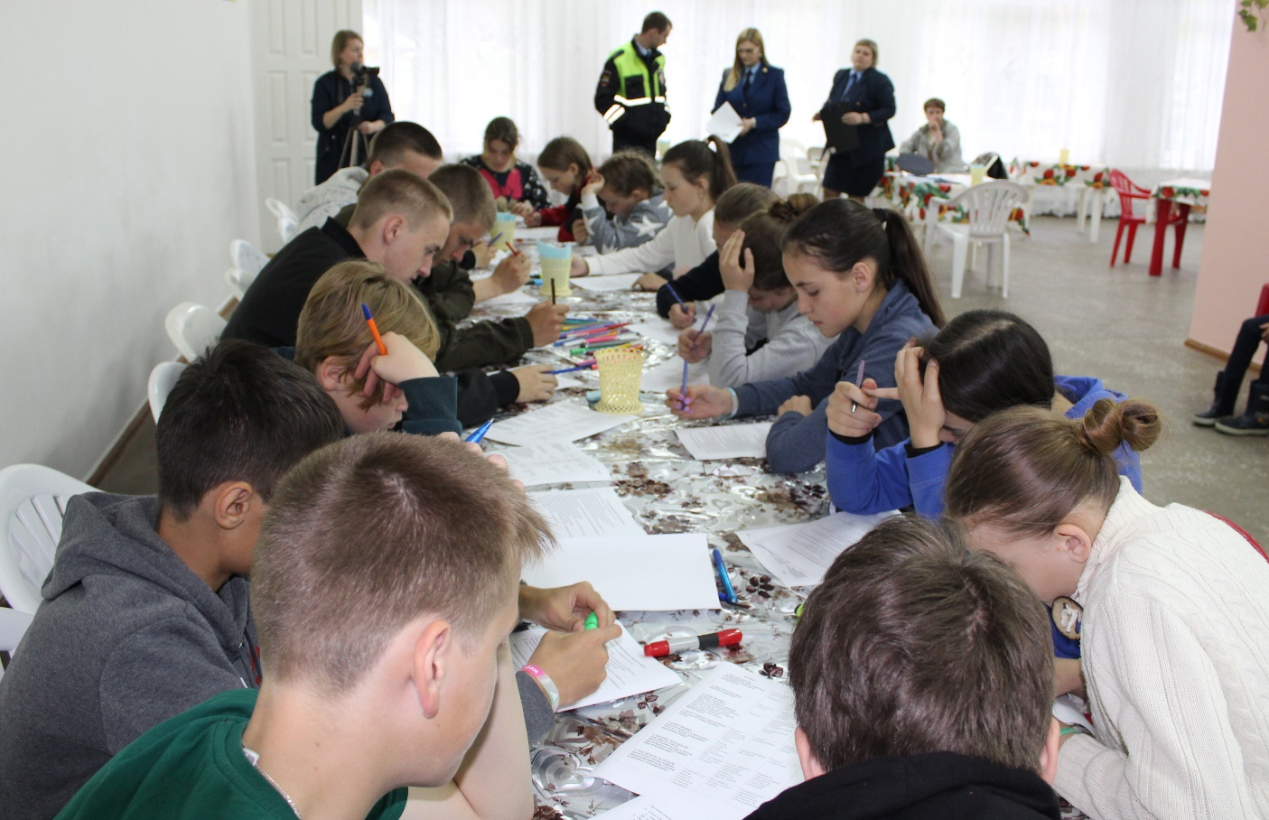
«А у нас в гостях…» Инспектора ГИБДД проводят викторину
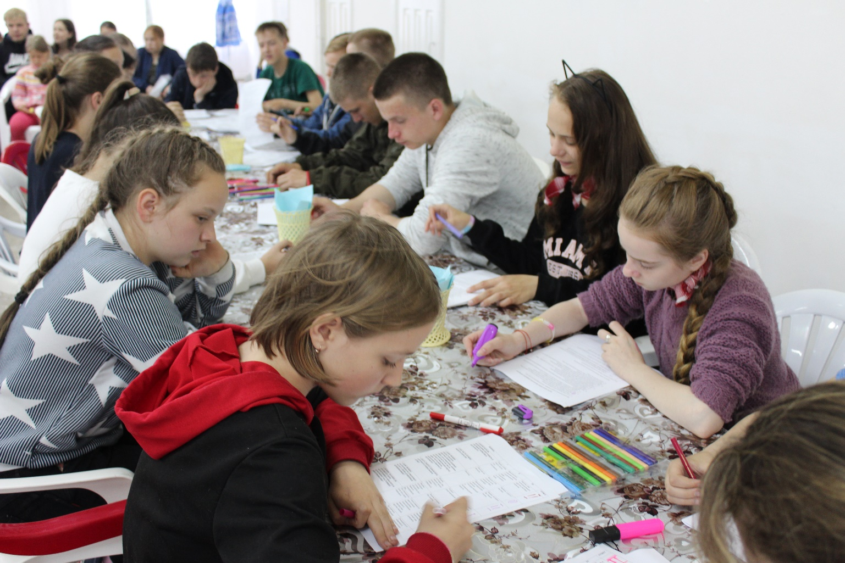

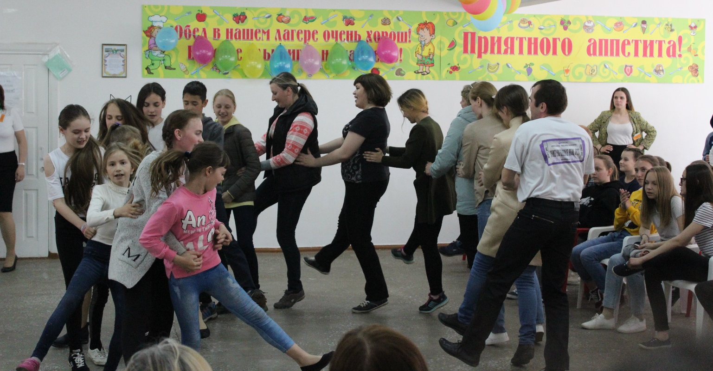
Родительский день в лагере.

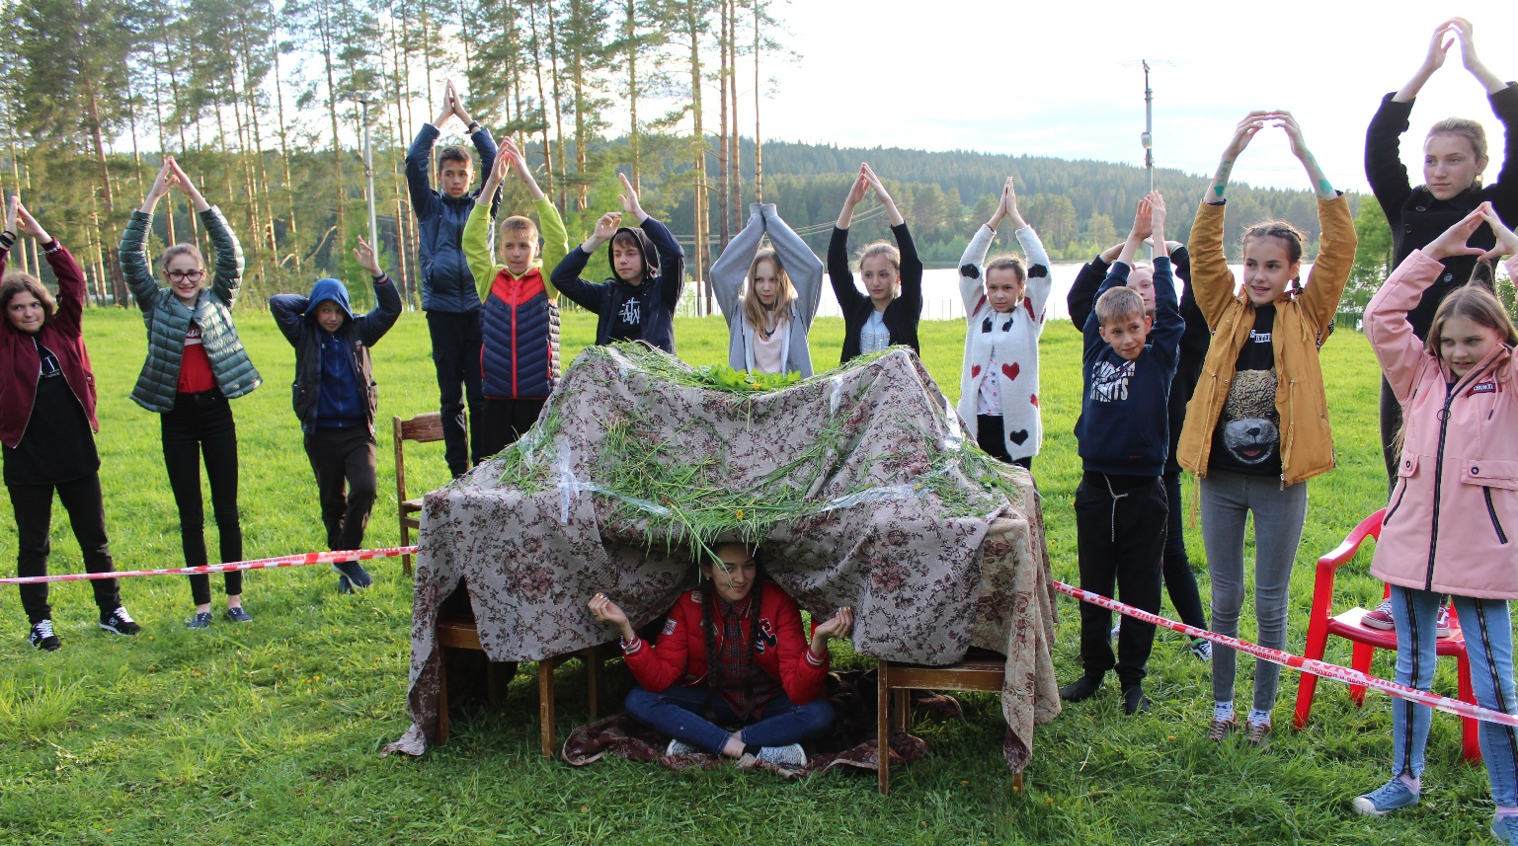
День индейца.

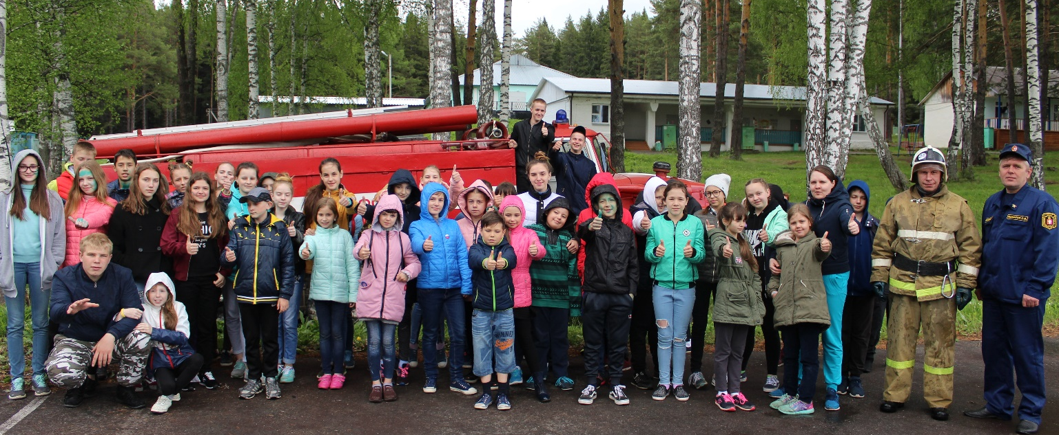
А у нас в гостях … Пожарная часть 2/8 п. Верхние Серги.

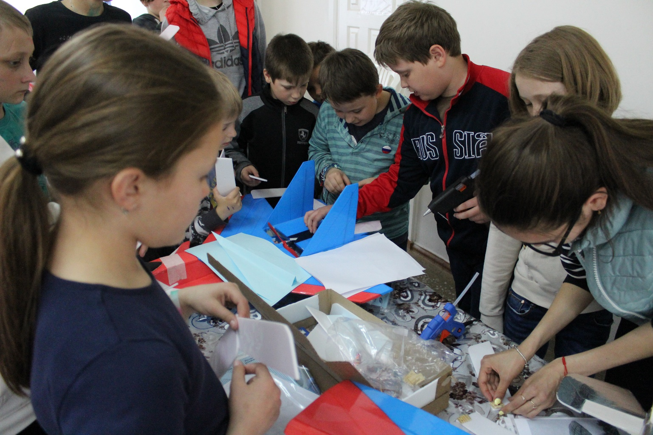
Моделируем самолеты.

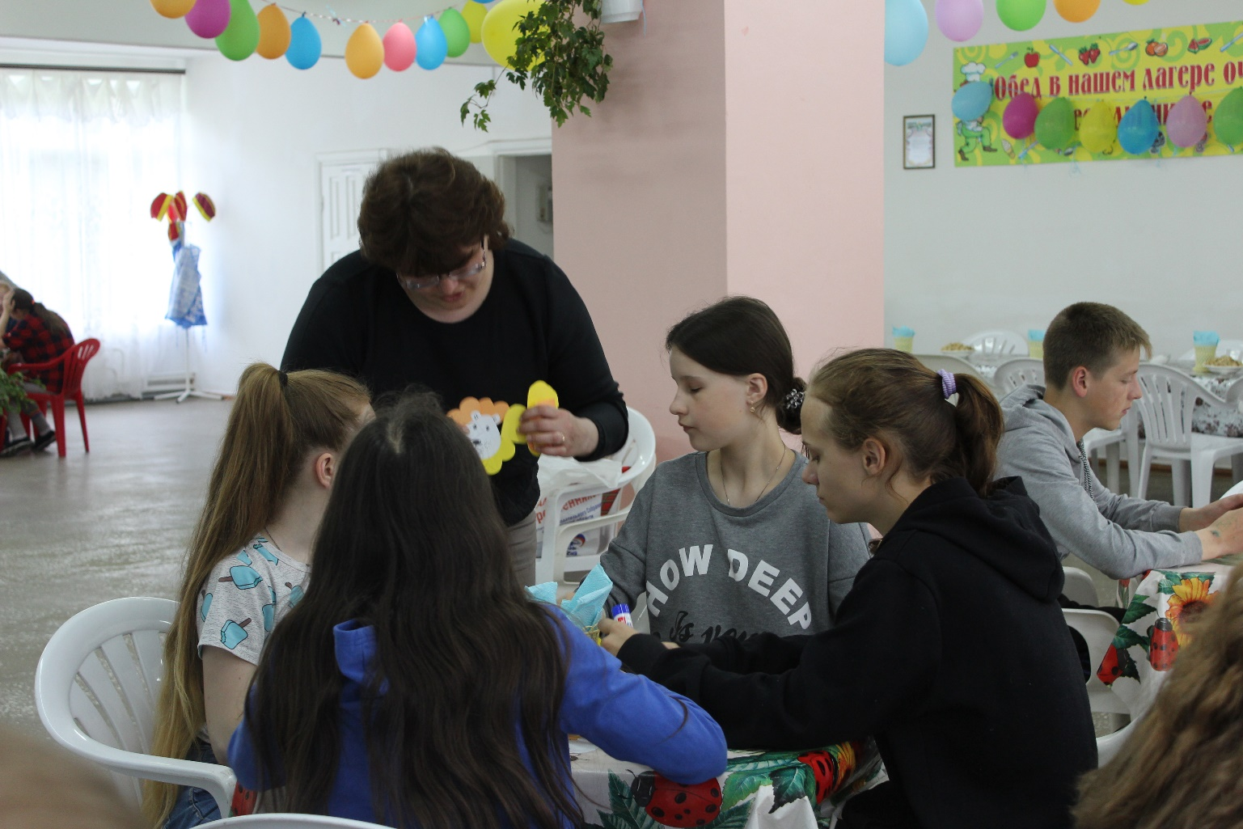
Мастер – класс от работников библиотеки

Мастерим из бумаги. Очередная поделка оригами.

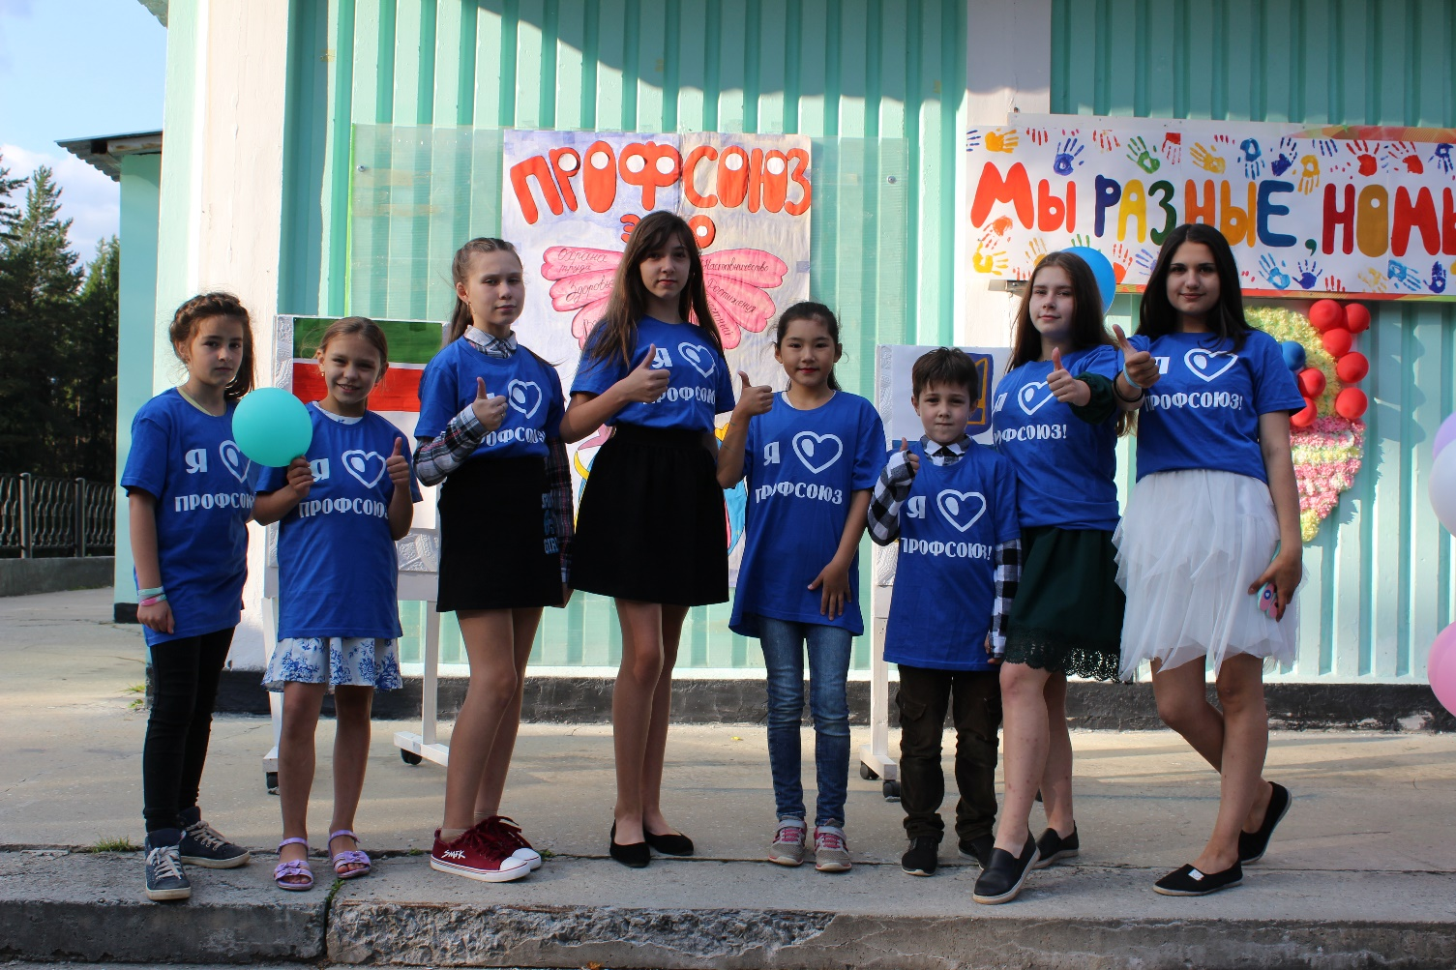
Профсоюз «Шире круг»
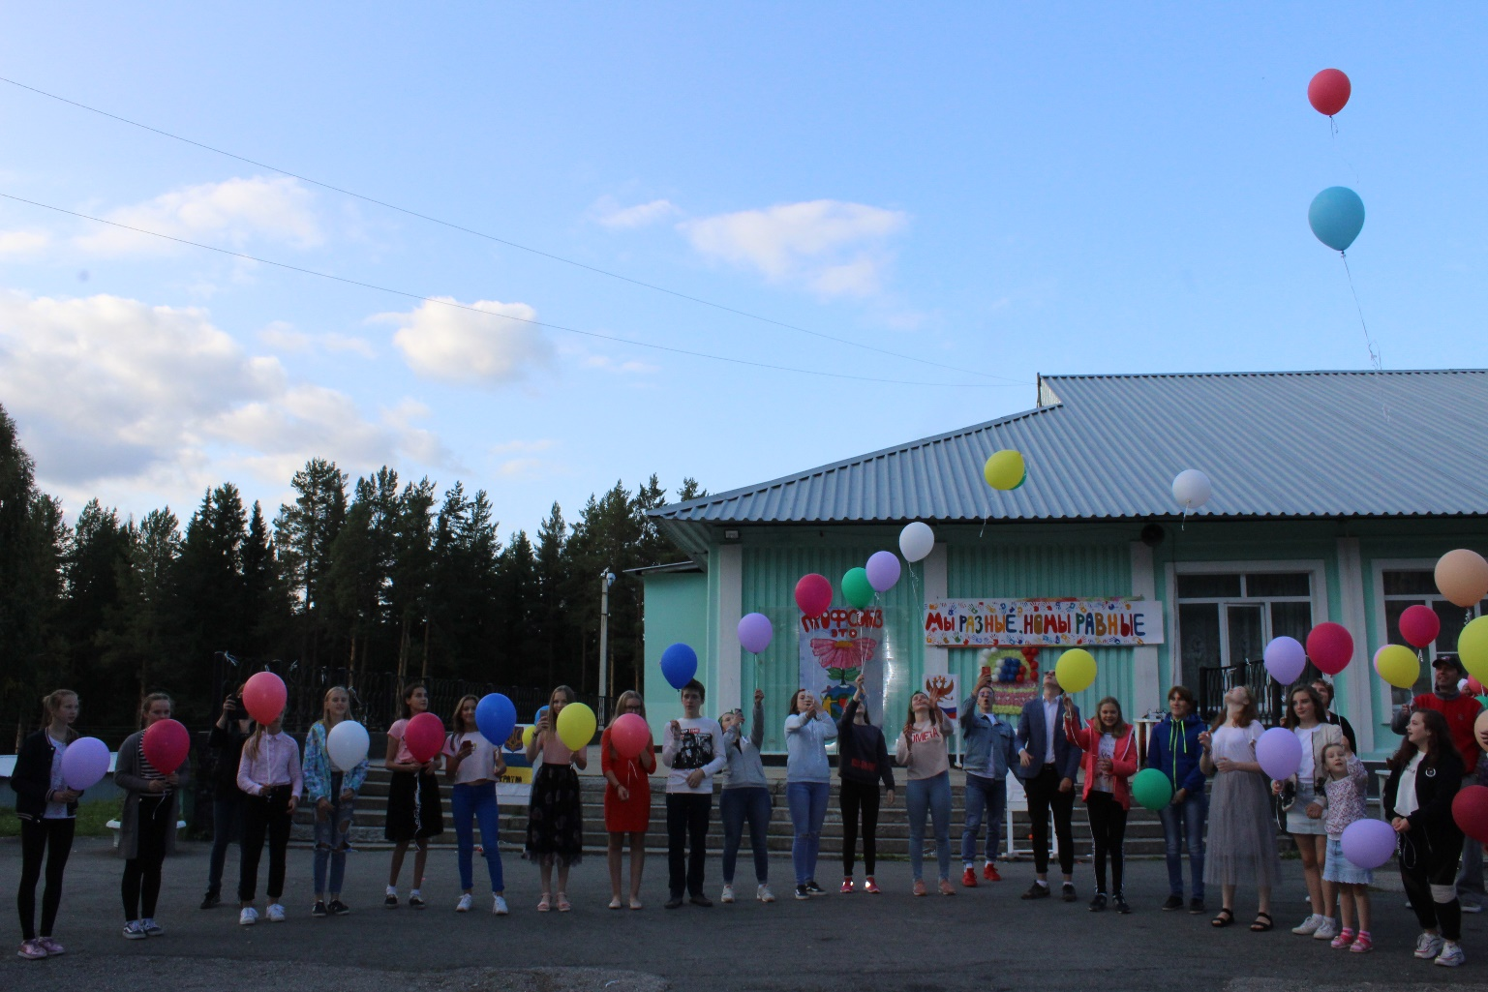
Закрытие летней оздоровительной компании 2018

